Mudanças na nova versão do SipaNet

Conteúdo
1Sobre o Manual 3
2Entrada no Sistema 3
2.1Usuários com acesso a mais de um setor 4
2.2Tela inicial do sistema 5
3Menu 6
3.1Início 6
3.2Processos 6
3.3Consultar 7
3.4Cadastros 7
3.5Relatórios 8
3.6Gráficos 9
3.7Ajuda 9
3.8Sair do Sistema 9
4Processos 10
4.1Cadastro 10
4.2Trâmite e Recebimento 13
4.3Cancelamento de Trâmite 14
4.4Arquivamento e Desarquivamento 15
4.5Paralisação e Liberação de processo paralisado 16
4.6Anexação de processo 17
5Consultas 18
5.1Processo 18
5.2Todos os Processos 18
5.3Tramitação 18
5.4Interessados 18
5.5Órgãos 18
5.6Setores 18
5.7Servidores 18
6Relatórios 19
6.1Processos 19
6.2Processos Lentos 20
6.3Trâmites 20
6.4Tramitação entre setores 20
7Gráficos 21
7.1Por Confirmação 21
7.2Por Situação 22

Sobre o Manual
Este manual tem como finalidade descrever as principais mudanças do novo SipaNet.

Entrada no Sistema

O novo SipaNet foi construído visando a possibilidade de utilização em múltiplos órgãos, que podem se comunicar. Assim, para garantir a segurança do sistema, na nova versão, ao entrar no sistema o usuário deve informar o órgão onde está lotado.
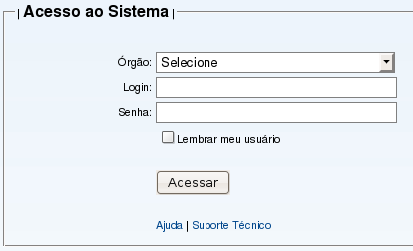
Figura 1: entrada no SipaNet novo.

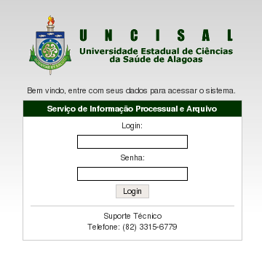
Figura 2: entrada no SipaNet antigo.

Como pode ser observado nas Figuras 1 e 2, temos duas mudanças: a primeira é a presença de um campo solicitando o Órgão do usuário. Nesta lista, serão exibidos todos os órgãos que participam do SipaNet. Além o órgão, existe também uma caixa de checagem para lembrar o usuário. Se esta caixa for marcada, o sistema lembrará o órgão e o login do usuário no computador, tornando mais simples o acesso numa próxima visita.
Obs.: por motivos de segurança, a senha não é salva.
Também é possível observar dois links na parte inferior. O primeiro traz a ajuda do sistema, onde é possível baixar este manual ou ver os vídeos explicativos. No segundo existe um formulário para contato com a equipe do suporte técnico, onde é possível tirar dúvidas ou enviar sugestões.

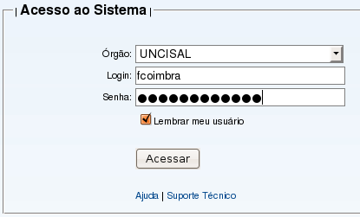
Figura 3: dados preenchidos na entrada do SipaNet novo.

Usuários com acesso a mais de um setor
Uma novidade introduzida na nova versão é a possibilidade de um usuário pertencer a mais de um setor. Desta forma, não é mais preciso cadastrar vários Logins e Senhas para estes casos.

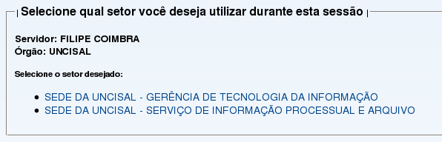
Figura 4: escolha do setor.

Ao entrar no sistema, esse tipo de usuário visualizará uma lista dos setores aos quais ele pertence. Selecionando um destes setores, o usuário, durante toda a sessão de uso (ou seja, até sair do sistema), trabalhará e desempenhará todas as suas funções como se fosse um usuário do setor.
Caso o usuário não esteja atrelado a mais de um setor, não há modificações: ele será encaminhado automaticamente à tela inicial do sistema.

Tela inicial do sistema

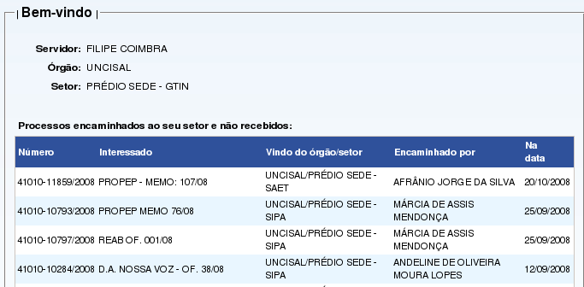
Figura 5: tela inicial do sistema.
A tela inicial do sistema também ganhou nova roupagem. Agora são listados todos os processos que foram encaminhados ao setor do usuário e ainda não foram recebidos. Desta forma, os usuários podem saber de antemão quais os processos que foram encaminhados ao seu setor.

Menu


Figura 6: menu do sistema.

No novo SipaNet, os menus foram condensados em três itens principais:
- Processos
- Consultar
- Cadastros
Além de outros quatro itens auxiliares:
- Início
- Relatórios
- Gráficos
- Ajuda
- Sair do sistema

Início
Este menu apenas leva o usuário de volta à página inicial do sistema.
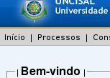
Figura 7: menu “Início”

Processos
No menu “Processos” são encontradas todas as ações que podem ser efetuadas em um Processo, tais como Cadastrar e Tramitar.

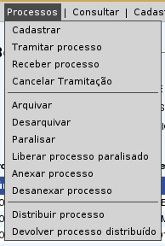
Figura 8: menu “Processos”.

Consultar
O menu “Consultar” traz todas as consultas básicas. Ele foi idealizado para ser uma forma rápida de se encontrar a informação desejada.
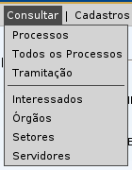
Figura 9: menu “Consultar”.

Cadastros
Neste menu, são encontrados todos os cadastros existentes no sistema. Alguns destes cadastros são imutáveis e exibem apenas uma listagem dos dados, como é o caso de “Módulos” e “Situações”. Já outros cadastros permitem também criação de novos registros e alteração dos dados.
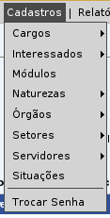
Figura 10: menu “Cadastros”.
É importante notar que os itens que exibem uma seta no lado direito possuem um submenu, que pode ser acessado simplesmente posicionando o mouse acima do item, como visto na Figura 11.
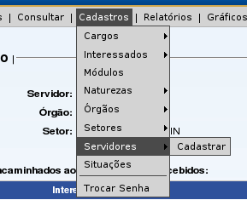
Figura 11: submenu.

Relatórios
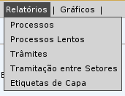
Figura 12: menu “Relatórios”.
O menu “Relatórios” traz as opções de relatórios existentes no novo sistema. À primeira vista, parece haver menos itens que a versão antiga do SipaNet. Porém, como será visto no item “Relatórios” deste manual, todos os relatórios antigos foram contemplados na nova versão – além de opções novas que foram criadas.

Gráficos
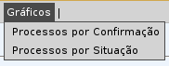
Neste menu são exibidas as opções de gráficos que podem ser gerados pelo sistema.

Figura 13: menu “Gráficos”.

Ajuda
Ajuda do sistema, download deste manual e vídeos explicativos.

Sair do Sistema
Este menu, localizado à extrema direita da tela, faz Logout e retira o usuário do sistema, levando-o novamente à tela de Entrada do Usuário.
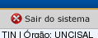
Figura 14: saída do sistema

Processos

Cadastro
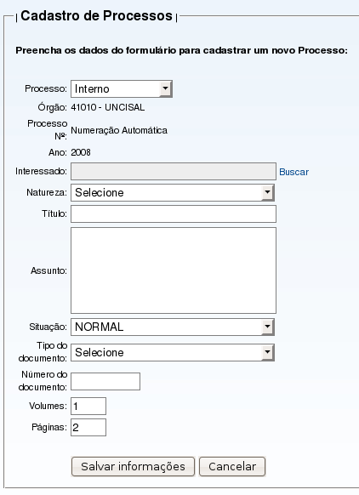
Figura 15: cadastro de processos.

O cadastro de processos foi o item que mais sofreu modificações entre as versões do SipaNet. Agora, existe apenas uma tela para o cadastro, ao contrário das duas telas que existiam anteriormente. Além disto, é possível notar que existem novos campos no cadastro. São eles:
- Processo “Interno” ou “Externo”
Neste item, escolhe-se se o processo a ser cadastrado é do próprio órgão onde o usuário está ou de um outro órgão.
Quando a opção “Externo” é selecionada, são exibidos novos campos para que o usuário selecione a data de cadastro, o órgão, o número do processo e o ano.
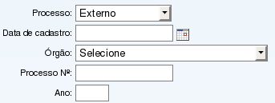
Figura 16: processos externos.
No caso de processos internos, todas as informações são automáticas.
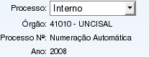
Figura 17: processos internos.
- Interessado
Visando a diminuição na duplicação de dados, agora existe um cadastro de interessados. Portanto, para se definir o interessado de um processo, deve-se buscar este interessado na base de dados. Caso o interessado não seja encontrado, é dada a opção de cadastrar um novo interessado.
Figura 18: seleção do interessado.
Ao se clicar no botão “Buscar” exibido na Figura 18, será aberta uma nova tela solicitando uma busca pelo nome do usuário (Figura 18). A primeira busca é obrigatória, para que se tenha certeza de que o usuário ainda não existe na base de dados.
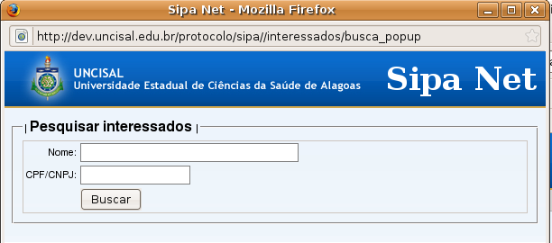
Figura 19: busca pelo interessado.
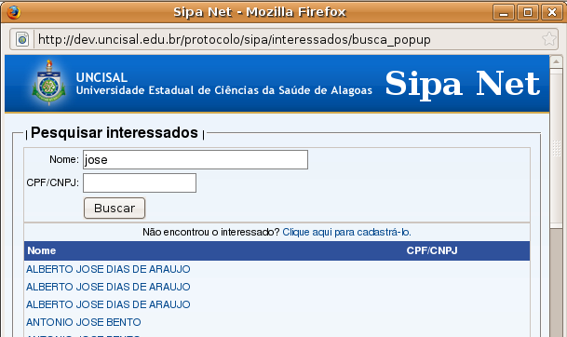
Figura 20: busca por interessado realizada.
Após realizada a busca, o usuário pode tanto selecionar um dos interessados retornados (clicando sobre o nome dele) quanto cadastrar um novo interessado, no link exibido logo acima do cabeçalho da listagem “Não encontrou o interessado? Clique aqui para cadastrá-lo”, exibido na Figura 20.

Caso se escolha por cadastrar o interessado, ele será selecionado para o Processo automaticamente após o cadastro.

- Título e Assunto do Processo
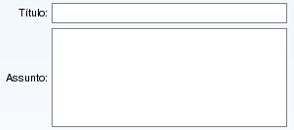
Figura 21: Título e Assunto do processo.
No SipaNet antigo, existiam quatro linhas distintas para de descrever o assunto do processo. Nesta nova versão, foram criados dois campos: “Título” e “Assunto”. O campo “Título” é destinado a uma descrição concisa do assunto do processo. É este campo que será impresso na etiqueta, portanto, seu tamanho é limitado. Já o campo assunto é livre para que o usuário descreva tudo que achar pertinente a respeito do processo.

- Tipo do Documento e Número do Documento
Uma constante no SipaNet antigo era a informação do número do Ofício ou Memorando no campo de Interessado. Isto não é mais necessário no novo SipaNet.
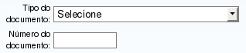
Figura 22: Tipo e número do documento
Agora existem dois campos que cumprem esta função, são eles: “Tipo do Documento”, onde deve-se informar se é um ofício, memorando ou comunicação interna, e “Número do Documento”, onde se informa a numeração.
Estes dados também funcionam como busca no relatório de processos.
- Volumes
Figura 23: volumes do processo.
O campo Volumes serve apenas de complemento ao campo “Páginas”, para informação da quantidade de volumes do processo.

Trâmite e Recebimento
A opção de recebimento de processos pouco sofreu alterações em relação à versão antiga do SipaNet. Já a opção de trâmite ganhou novos campos.
- Trâmite: num primeiro momento, é solicitado o número do processo que se deseja tramitar. Nesta tela serão feitas todas as validações do processo e, caso ele esteja apto a ser tramitado, o usuário será enviado para a próxima tela, onde ele deve escolher para qual setor o processo será encaminhado. Além disso, também é possível dar detalhes a respeito do trâmite no campo de observações, e modificar o número de volumes e de páginas do processo automaticamente.

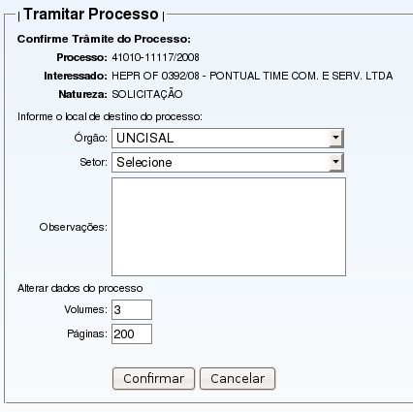
Figura 24: tramitar processos podendo alterar o número de volumes e páginas do processo.

- Recebimento: uma tela semelhante à do recebimento será exibida solicitando o número do processo. Na tela seguinte, será requisitada uma confirmação de que o processo foi mesmo recebido. A partir desta confirmação, o processo estará de posse do setor do usuário.

Cancelamento de Trâmite
Uma novidade da nova versão é o Cancelamento de Trâmites. Com esta opção, é possível cancelar um trâmite equivocado, contanto que ele ainda não tenha sido recebido pelo setor de destino.
Para cancelar o trâmite, primeiro é solicitado o número do processo. Após esta tela, serão mostradas as informações do processo e é solicitada a confirmação do cancelamento.

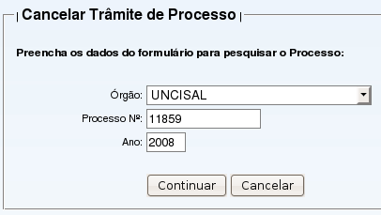
Figura 25: escolha do processo para cancelamento de trâmite.

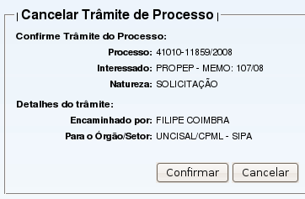
Figura 26: confirmação de cancelamento de trâmite.

Arquivamento e Desarquivamento
Na nova versão do SipaNet é possível desarquivar um processo, caso seja necessário. Da mesma forma que as outras funcionaliades, esta opção é composta de duas telas. Na primeira, é informado o número do processo e, em seguida, é solicitada uma confirmação do desarquivamento.
Para as duas opções, é requisitado um motivo para descrever o arquivamento ou desarquivamento.
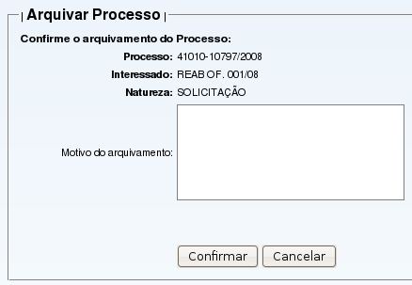
Figura 27: arquivamento de processo.

Paralisação e Liberação de processo paralisado
Também é possível, nesta nova versão, que um processo seja paralisado. Com esta opção, é possível informar que um processo está paralisado por algum motivo, e assim evitar problema com atrasos no trâmite do processo.
Esta opção é acessada da mesma maneira que o arquivamento, inclusive devendo ser informado o motivo da paralisação.
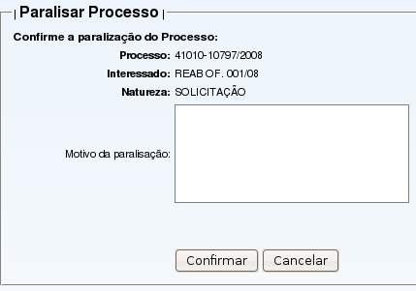
Figura 28: paralisação de processo.

Anexação de processo
Outra novidade do novo SipaNet é a possibilidade de ser anexar um ou mais processos a um processo principal. Com isto, sempre que o processo principal for tramitado, todos os processos anexados a ele sofrerão o mesmo trâmite.
Para anexar um processo a outro, primeiro é necessário informar qual será o processo principal. Após a informação, é exibida uma tela com os dados do processo principal e será solicitado o número do processo que será anexado e, em seguida, uma tela de confirmação. A partir daí, sempre que o processo principal for tramitado, o processo anexo também será.
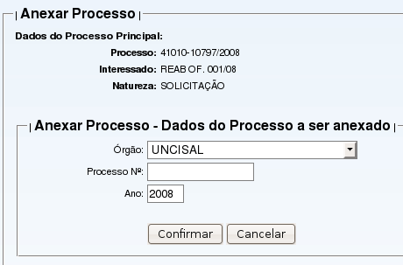
Figura 29: anexar de processos

Na mesma tela onde é informado o processo a ser anexado também podem ser exibidos outros processos que estão anexados ao processo principal, como é mostrado na Figura 30. Para desanexar o processo, basta simplesmente que se clique no botão “Desanexar” à direita dos dados do processo e se confirme esta ação.
Figura 30: desanexar processo
É importante destacar que, quando processos são anexados, algumas ações não podem ser efetuadas, como por exemplo arquivar um dos processos, ou então tramitar um processo anexado. Somente o processo principal pode ser tramitado.

Consultas

Processo
Consulta pelo número do processo. Serão exibidos todos os dados do processo, incluindo trâmites, arquivamentos, paralisações e processos anexados.

Todos os Processos
Serão listados todos os processos cadastrados no sistema.

Tramitação
São exibidos os detalhes dos trâmites de um processo.

Interessados
Busca simples pelo nome ou CPF/CNPJ do interessado.

Órgãos
Busca pelos dados de um órgão.

Setores
Busca pelos setores, tanto de um órgão específico quanto de todos os órgãos cadastrados no sistema.

Servidores
Busca pelo nome, CPF ou matrícula de um servidor.

Relatórios

Processos
Neste relatório é possível realizar uma busca por todas as informações a respeito do processo. É possível, inclusive, agregar vários critérios para refinar a busca e conseguir resultados mais relevantes. Ou seja, todos os relatórios do SipaNet antigo foram condensados em um único relatório.
Pode-se, por exemplo, buscar todos os processos cadastrados no órgão UNCISAL, no ano de 2008, cuja natureza seja “ADIANTAMENTO” e que esteja “ARQUIVADO”. Esta busca é exibida na Figura 30.
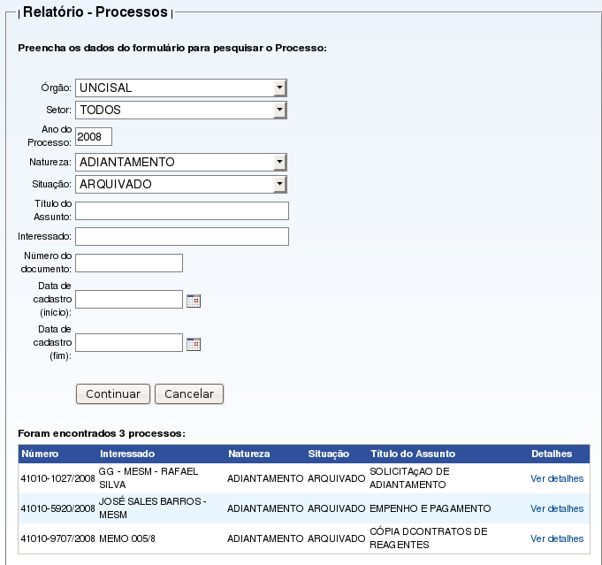
Figura 31: relatório de processos.

Detalhes importantes:
- Nos campos de “Título do Assunto” e “Interessado”, pode-se buscar por qualquer parte desses campos.
- Os campos de “Data de cadastro (início)” e “Data de cadastro (fim)” devem ser utilizados em conjunto, e buscam a data de cadastro do processo.

Processos Lentos
Igual ao relatório de processos lentos do SipaNet antigo. Retorna todos os processos que foram encaminhados a mais dias do que a quantidade informada e que ainda não foram recebidos.

Trâmites
Relatório igual ao do SipaNet antigo. Pode-se buscar por processos que foram encaminhados ou recebidos por um determinado setor.

Tramitação entre setores
Neste relatório, é possível listar todos os processos que foram tramitados entre dois órgãos ou setores informados. Pode-se, por exemplo, descobrir quais processos foram encaminhados do setor SIPA ao setor ALMOXARIFADO do prédio sede da Uncisal, como mostra a Figura 32.
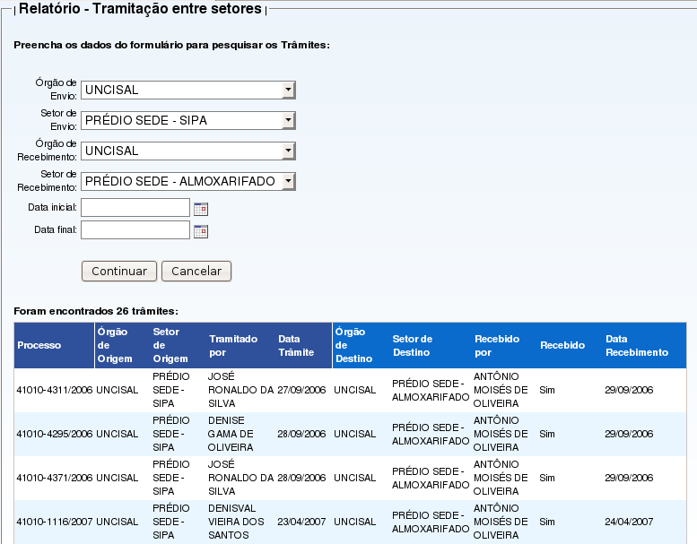
Figura 32: relatório de trâmites entre setores.

Gráficos

Por Confirmação
Gera um gráfico do tipo Barra informando quantos processos encaminhados a um determinado setor num período de tempo foram recebidos ou ainda aguardam confirmação. Na Figura 33 é exibido um gráfico de processos por confirmação utilizando o SIPA do prédio sede da Uncisal entre os dias 07/11/2007 e 07/11/2008.
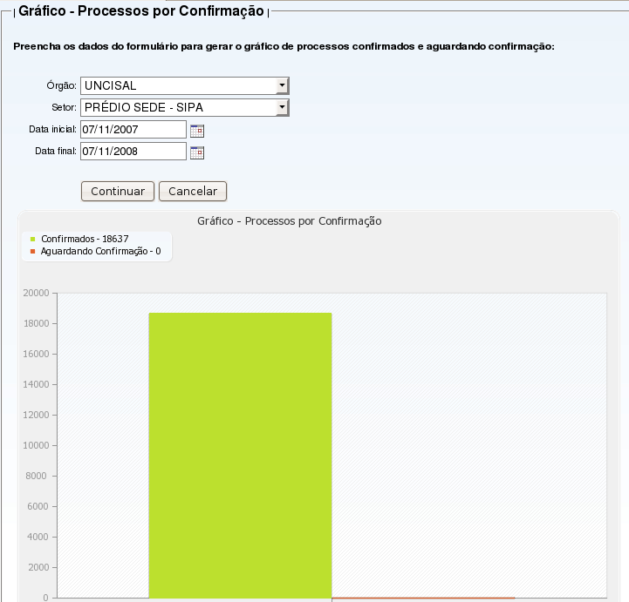
Figura 33: gráfico por confirmação.

Por Situação
Gera um gráfico do tipo Barra informando as quantidades de processos de determinado órgão entre um período de tempo, para cada situação existente do processo. Na Figura 34 é exibido um gráfico por situação dos processo da Uncisal, entre os dias 07/11/2007 e 07/11/2008.

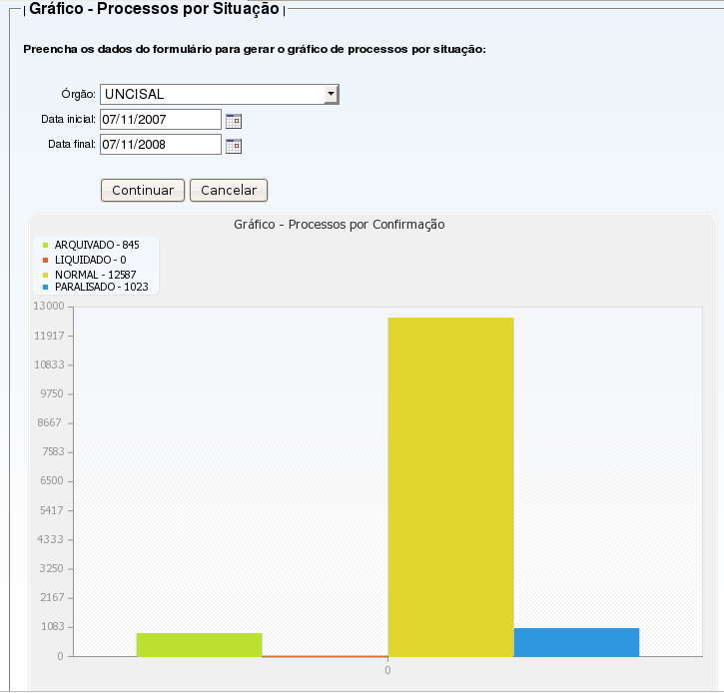
Figura 34: gráfico por situação.

